Лабораторная работа 6
Покадровый видеоплеер
Кашапов Роман Радикович

Цель работы
Создать анимацию из семи отдельных изображений и кнопки управления.

Ход работы
Подготовлены семь кадров с автомобилем, который постепенно перемещается вправо. Пути к изображениям хранятся в массиве. Кадры предварительно загружаются через Image.
Кнопка play запускает setInterval с шагом 250 миллисекунд. После последнего кадра снова показывается первый. Повторное нажатие play не создает второй таймер.
«Стоп» останавливает воспроизведение на текущем кадре. «На начало» останавливает таймер и показывает первый кадр. Номер кадра выводится под изображением.

Файлы работы
Файл | Назначение
index.html | Изображение и кнопки плеера
script.js | Таймер и управление кадрами
frames/frame1.svg–frame7.svg | Семь последовательных кадров
Исходные файлы находятся в папке «Код». Для просмотра нужно открыть index.html в браузере. Все ресурсы находятся рядом с исходными файлами.

Проверка результата
Проверены смена семи кадров, остановка, возврат к первому кадру и повторный запуск.
Повторное нажатие play не ускоряет анимацию.
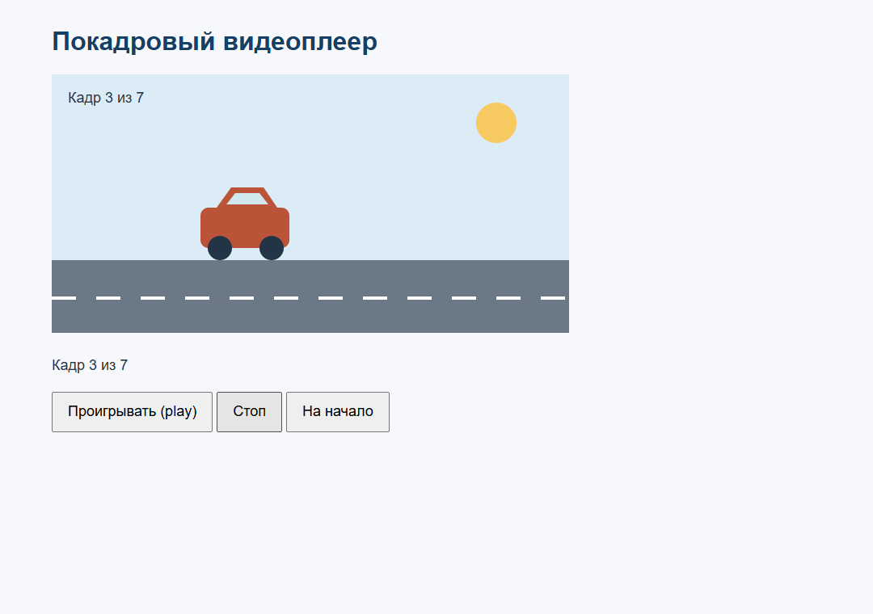
Рисунок 1 — Результат работы программы

Вывод
я научился управлять последовательностью изображений через таймер и разделять остановку и возврат к началу.

